Aplicación de metodología lean seis sigma para la reducción de defectos en la producción de lentes dentro de la empresa formula Plastics de México S. A de C. V. En Tecate B. C.
Application of lean six sigma methodology for reduction on the defects for frame lenses production at formula plastics company S.A. C.V. Mexico. In Tecate B.C.

Ana Rosaura Morales
Universidad Autónoma de Baja California, México
anna_rosaura@hotmail.com
Adriana Isabel Garambullo
Universidad Autónoma de Baja California, México
adriana.garambullo@uabc.edu.mx

Resumen

El presente artículo describe la implementación de la metodología Lean Seis Sigma para la disminución de defectos en Partes Por Millón (PPM), dentro de la empresa Formula Plastics ubicada en la ciudad de Tecate Baja California, con un giro empresarial de inyección de plástico por moldeo en sus líneas de producción, donde son fabricados armazones de lentes de plástico. Se logró mediante la aplicación de la metodología disminuir un total del 85% de PPM, equivalente en dinero a $27,092 Dlls, en un lapso de tiempo de un año logrando destacar la competitividad de la empresa, mediante la estandarización de procesos, entrenamiento de personal y mejoramiento continuo, teniendo como objetivo la satisfacción de los requerimientos del cliente.
Palabras Clave: Competitividad, Costos, Indicadores de Calidad, Efectividad.

Abstract

The present article describes the Lean Six Sigma methology to defectives Parts Per Million (PPM) decrease number. This project was developed on the company Formula plastics, in the city of Tecate. This corporation means to the plastic injection for molding process, where frames are made from plastic. With this application it was achieved to decrease up to 85% of PPM, which means $2,7092 Dlls for the lapse of one year. This success leads to the competitivity of this company. With the standardization of processes, personnel training, and continuous improvement having as an objective the entire satisfaction of the requirements of customers.
Key Words: Competitivity, Cost, Quality Indicators, Effectiveness.
Fecha Recepción: Febrero 2017 Fecha Aceptación: Julio 2017

Introducción
El presente artículo es una investigación que tiene por objetivo mediante la aplicación de la fusión de dos metodologías de calidad que son: Lean Manufacturing y Seis Sigma teniendo como resultado Lean Seis Sigma, la reducción de PPM’S dentro de la empresa Fórmula Plastics la cual tiene un giro empresarial de inyección de plástico por moldeo y está ubicada en la ciudad de Tecate Baja California México, tiene 88 clientes de los cuales uno maneja un alto estándar de evaluación para sus proveedores en sus líneas de producción en las cuales se desarrollan armazones de plásticos para lentes de sol, la implementación fue realizada durante el año 2016 con el fin de disminuir en mínimo 50% el resultado de la evaluación enviada por este cliente en el año 2015, esto con el fin de situarse como uno de los proveedores con excelencia abriendo la posibilidad a recibir nuevos proyectos, mostrando ser una empresa líder y competitiva en su ramo empresarial por lo que se tiene una comparativa de resultados en evaluaciones realizadas por el cliente entre el año 2015 y 2016.

Antecedentes
Fórmula Plastics es una empresa dedicada a la inyección de plástico por moldeo, nació en la ciudad de Tecate en el año 1984 con un total de 6 máquinas de moldeo y 16 empleados, actualmente cuenta con 75 máquinas de inyección que varían desde las 120 toneladas hasta las 800 toneladas y con 88 clientes entre los cuales destacan Bosh, Oakley, Menacha, Lifetechonologies, Toro Company entre otros. Formula Plastics ha logrado ser identificada como una de las 5 empresas con mayor generación de empleo, teniendo un total de 652 empleados.
Justificación
Fórmula Plastics carecía de una metodología de calidad en la línea de modelos Oakley, se tenían altos índices de problemas de calidad, tiempos muertos y variación de procesos de producción. El sistema está evolucionando y se tiene un estricto estándar de evaluación para aprobación de nuevos tipos de lentes, por lo que se requiere de un análisis específico para reducir la variación de los procesos establecidos y lograr con esto una estandarización de los mismos reduciendo problemas de calidad dentro de la organización. En la evaluación anual 2015, realizada por Oakley, se ha obtenido un total de 6803 PPM (cantidad de unidad de defecto por millón) lo cual equivale a un costo de calidad de $30,569 Dlls más los costos ocultos de ineficiencias que esta cifra pueda incluir, por lo que reducir esta significante cantidad traerá beneficios para la empresa y para la calidad del producto viéndose reflejado en la satisfacción total del cliente.
Competitividad
Dentro del ámbito del negocio es inevitable no hablar de competitividad ya que en estos momentos es el resultado de esta la que abre caminos de expansión, comparación y reconocimiento dentro de cada sector industrial. En el caso de Fórmula Plastics donde su giro empresarial es la inyección de plástico una de las metas es ser una empresa competitiva líder en este sector. La competitividad se define como la capacidad que tiene una empresa u organización de cualquier tipo para desarrollar y mantener ventajas comparativas que le permitan disfrutar y sostener una posición destacada en el entorno socio económico en que actúan (giro empresarial). Se entiende por ventaja comparativa a aquella habilidad, recurso, conocimiento, atributos, etc., de que dispone una empresa, de la que carecen sus competidores y que hace posible la obtención de unos rendimientos superiores a estos. La organización debe establecer adecuadamente las ventajas competitivas en sus productos o servicios, de modo que le permitan no sólo mantenerse en los mercados conquistados, sino además que le posibiliten el logro de otros nuevos.

Lean Seis Sigma
Lean Seis Sigma es una filosofía y metodología que combina la manufactura esbelta con seis sigma, y establece cómo mejorar los procesos en una forma que involucra los costos de la mala calidad, procesos fuera de control, el desperdicio y los factores críticos de los requerimientos de los clientes. La conveniencia de la aplicación conjunta del pensamiento esbelto y Seis Sigma es poder alcanzar los mejores resultados que ofrecen cada una de las metodologías de calidad. Los proyectos Lean Seis Sigma se centran en problemas concretos para cuya elección se realizan estudios de viabilidad económica, utilizan técnicas potentes de recopilación de datos, análisis de estos, y exigen un inequívoco compromiso de la dirección. Todo ello encaminado a que las acciones de mejora se reflejen finalmente en beneficios en el balance económico de la empresa. La filosofía Lean logra eliminar los desperdicios y optimizar la cadena de valor por ende se entiende que Mediante el uso adecuado de ambos enfoques se logrará:
- Minimización y eliminación de los desperdicios en los procesos: con herramientas de análisis que, de forma conjunta, mejoran y hacen eficientes los procesos para poder ofrecer servicios de calidad con costos y tiempos reducidos.
- Incrementar la productividad: con la aplicación se ha aumentado el índice de productividad de cada uno de los empleados y de los procesos en general.
- Mejorar la Colaboración y la Comunicación: la recopilación de datos y su análisis a través de métricas fiables aporta un lenguaje común a los empleados.
- Aumentar la competitividad global de la organización y la satisfacción de los clientes y consumidores. A la vez que reduce costos y errores en los procesos. Reducir costos a través de la eliminación de errores internos.
- Reducir los tiempos de procesos y los plazos de entrega: permite un mayor nivel de flexibilidad para ajustarse a las demandas de los clientes en tiempo real a través de la racionalización y simplificación de los procesos.

Para lograr el objetivo de esta presente investigación el cual es reducir variaciones de procesos con el fin de disminuir PPMS en la línea de productos Oakley es de conveniencia la aplicación conjunta del pensamiento esbelto y seis sigma es poder alcanzar los mejores resultados que ofrecen cada una de las filosofías obteniendo sistemas estandarizados de medición, validación de procesos de inyección así mismo instrucciones de trabajo para cada una de las áreas en la producción del material teniendo como meta disminuir en un 50% los costos de PPM’S dentro de la organización, obteniendo como resultado de la implementación de esta metodología reducir el costo $30,569.25 dlls en PPM’S del año 2015 a un máximo de $15,284.62 dlls para el año 2016, por lo que se realizó una tabla comparativa de ventajas y desventajas de cada una de las metodología para mediante esta seleccionar la metodología optima a cumplir con el objetivo establecido. Ver Tabla I

Tabla I Ventajas y Desventajas de Seis Sigma y Lean Manufacturing. Fuente: Elaboración Propia.
Metodología | Ventajas | Desventajas | Medición
Seis Sigma | *Elimina la variación de los procesos mediante herramientas estadísticas.  *Se relaciona con la satisfacción del cliente. | *Orientada únicamente al control estadístico de procesos.  *La eficacia no puede ser medida.  *Mide fallas ya existentes.  *El mejoramiento continuo se hace un proceso muy largo. | PPM’S
Lean Manufacturing | *Medición de Eficacia y Eficiencia.  *Diminución de Tiempos.  *Busca la mejora de procesos aunque no se presenten fallas implementación de PokaYokes. | *Su enfoque no es directamente orientado hacia el cliente si no a los procesos internos. | % de defectos.

Se hará uso de la metodología Lean Seis Sigma haciendo referencia a que no se tienen registros de información de las causas que originaron al alto índice de PPM’S en el año 2015, es necesario utilizar la herramienta DMAIC (Definir, Medir, Analizar, Implementar, Controlar) de la metodología Seis Sigma con herramientas de Lean Manufacturing en la etapa de implementación con el fin de lograr el mejoramiento continuo en cada uno de los procesos. Para esto se realizó un esquema mediante el cual se realizara el proyecto dentro de la organización para cumplir con el objetivo que será medido en PPM’S en donde se muestra la fusión de la metodología de estas 2 metodologías con azul se presentan herramientas de Seis Sigma y con verde herramientas que pertenecen a la metodología Lean Manufacturing. Ver Imagen 1.0

METODOLOGÍA LEAN SEIS SIGMA.

Implementar:
Controlar:
Analizar:
Medir:
Definir:
Proceso Estandarizado
Variables Críticas.
Optimizar Procesos
Colectar Información.
Investigación Histórica.

Documentar
Monitoreo
Costos
Éxitos.
Mapeo de Procesos.
Kaizen Blitz
Hilar Información.
Tiempos
Fracasos
Cuantificación de datos.
Selección de Proyecto.
Rediseño de Procesos
Presentación de Datos.
Identificación de Potencial
Herramientas para el mejoramiento continuo
Simulación de Hipótesis.
Sustracción del Valor.
Adición de Valor.
Evaluación.
Desperdicios
Recursos Utilizados.
Definición del proyecto.
Análisis Estadístico
Scrap
Análisis de Causa y Efecto.
Kanban
SMED
Objetivos.
5’S
Resumen del proyecto.
Control Visual
Poka Yoke’s

Imagen 1.0 Esquema de trabajo en relación con la Metodología Lean Seis Sigma. Fuente: elaboración Propia

Implementación
Dentro del ámbito empresarial, los proveedores juegan un papel muy importante ya que de estos depende directamente la calidad de los productos proveídos, en este caso la calidad de los armazones de plástico, por lo que en la primer etapa de la implementación de la metodología se realizó la recolección de datos obtenidos como resultados de cada evaluación de cliente durante el año 2015, En la Imagen 2.0 Se muestran los resultados de cada evaluación la cual se basa en la cantidad total enviada por mes de producción contra la cantidad de piezas con defecto recibidas por el cliente teniendo una meta anual de 2000 PPM.
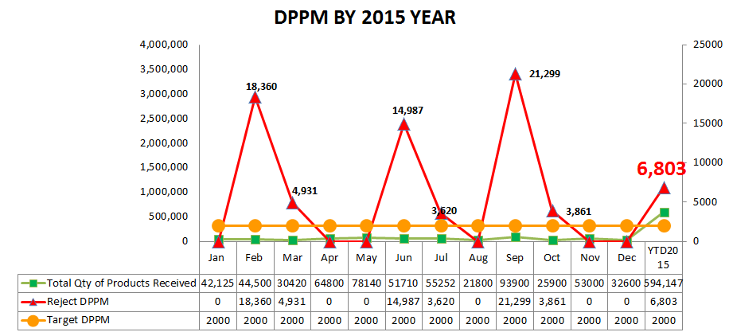
Imagen 2.0. Resultado de evaluación Anual 2015 por Oakley Fuente: Elaboración interna propia.

Es de relevancia para la organización el conocer los costos que genera el obtener un PPM, aunado que separadamente de la evaluación realizada por el cliente este agrega multas como penalización en términos de efectivo, cada vez que se obtiene una calificación por encima de la meta fijada en 2000 PPM’S se recibe una multa hacia la organización correspondiente al año 2015 de $500 Dlls. la cual es establecida cada enero en el inicio del año en curso. Para esto fue necesario el verificar con el departamento de Ventas y con Control de Finanzas los precios cotizados de los productos proveídos al cliente los cuales fueron otorgados como estimaciones debido a las políticas de privación de datos internamente dentro de la organización y se realizó una tabla, Ver Tabla II en la que se expresan los costos que genero mes con mes el envío de material con defecto, así mismo se desglosan los meses que fue generada una multa por el cliente debido a no cumplir con la meta estable en los 2000 PPM’S. En el año 2015 Fórmula Plastics pago un total de $3000,000 Dlls de multas ya que en 6 ocasiones los PPM’S generados mensualmente sobrepasaron la meta, adjunto a las multas se obtuvieron como resultado el costo de $30,596.25 Dlls que al ser dividido entre el total de material enviado con defecto se obtuvo un costo por PPM de $4.49 Dlls para este lapso de tiempo.

Tabla II Costo de envío de material con defecto. Fuente: Elaboración Propia

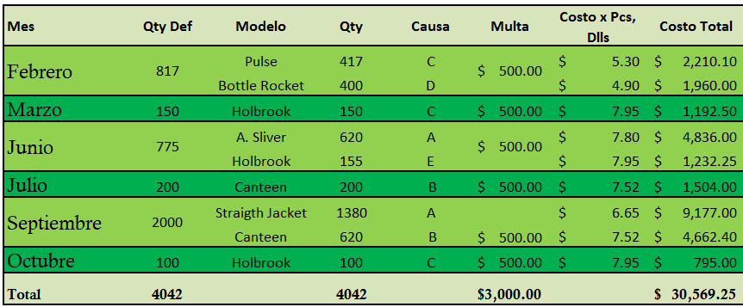

Dando seguimiento a la información recabada en la recolección de datos históricos en la etapa de medir, se realizó una clasificación de defectos los cuales fueron indicadores de PPM’S en la evaluación proporcionada por el cliente.
- Rayas: Material con Rayas blancas debido al mal manejo del material o problemas internos con el molde.
- Flujo: Líneas de unión en el material debido a problemas de variación en el proceso de inyección (variación de temperaturas, material degradado).
- Manchas: Material con manchas de Grasa o sombras en cualquier zona se produce por problemas de limpieza en molde o mal manejo del materia en su mayoría.
- Splay: Puntos brillosos en el material que resaltan debido a humedad en el material (resina) o problemas de Proceso y Mantenimiento.
- Mala Identificación: Etiquetas en el material con identificación Incorrecta.
Teniendo esta información se realizó la Tabla III en donde se presentan y clasifican los defectos de acuerdo a su ocurrencia de la letra A a la letra E, así mismo se presentan los porcentajes según las evaluaciones recibidas por el cliente.

Tabla III Identificación y Clasificación de Defectos indicadores en PPM’S en el año 2015. Fuente: Elaboración Propia.

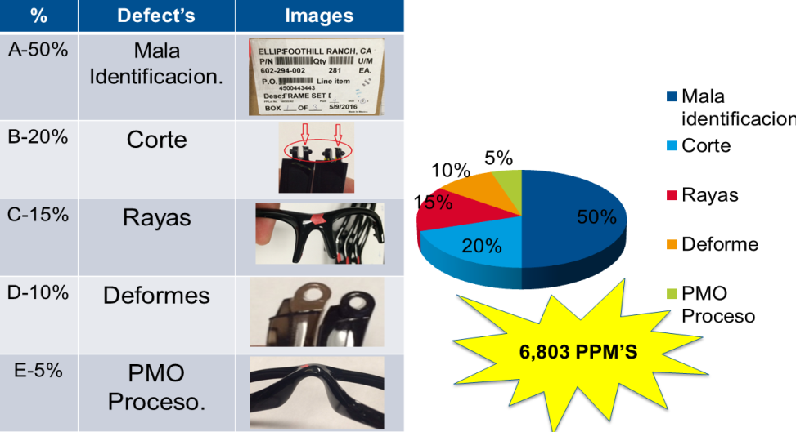

Como se hace mención dentro de la implementación Lean Seis Sigma en la etapa de analizar es necesario realizar un mapeo de procesos por lo que fue programado una serie de auditorías internas para cada proceso con el fin de revisar los registros, información documentada, métodos con los que se cuenta internamente por lo que se generó una tabla con los diferentes tipos de hallazgos encontrados en las diferentes áreas. Tabla IV

Tabla IV Hallazgos encontrados en Auditorías Internas de Calidad. Fuente: Elaboración Propia
Área | Hallazgos
Producción/Ingeniería/PMO | No se tienen Diagramas de flujo para los diferentes tipos de procesos utilizados.  No se tienen las tarjetas de ciclo por configuración de cada material por lo que se hace uso de algunas como referencia cada vez que inicia producción.  No existen instrucciones de operador en máquina de producción para todos los modelos.  Incumplimiento de un requerimiento del cliente ya no se cuenta con una matriz de entrenamiento para personal de producción por lo que no existe manera de verificar que el personal operando en maquina es capacitado.
Mantenimiento | No se tiene información acerca del mantenimiento preventivo del molde ni indicación de cada cuando es requerido.
Control de Calidad | No existen especificaciones de calidad para todos los modelos.  Las especificaciones no reflejan los requerimientos del cliente en PPIP  No existe entrenamiento para los inspectores de calidad, acerca de las tolerancias, límites y criterios de inspección.  No se tienen área de muestras específica a este cliente por lo que las muestras están en diferentes áreas dañadas algunas ya no sirven como punto de comparación en el área de producción.

Se analizó de acuerdo a la recolección de evaluaciones anuales 2015 cada una de las causas que originaron problemas con el cliente al recibir el material por parte de Fórmula Plastics mas no se encontraron registros de entrenamiento al personal o instrucciones de trabajo para cada modelo, por ende se llevó a cabo mediante la metodología Lean Seis Sigma diagramas de Ishikawa para cada una de las áreas involucradas a continuación en la Imagen 3.0. Se muestra diagrama de pescado realizado al área de producción tanto de inyección como ensamble por material mal identificado en donde se obtuvo como resultado la falta relevante de información documentada en instrucciones de operación, especificaciones de calidad, tarjetas de ciclo para procesos, hojas de manufactura, así mismo la comunicación de fallas entre los departamentos involucrados.

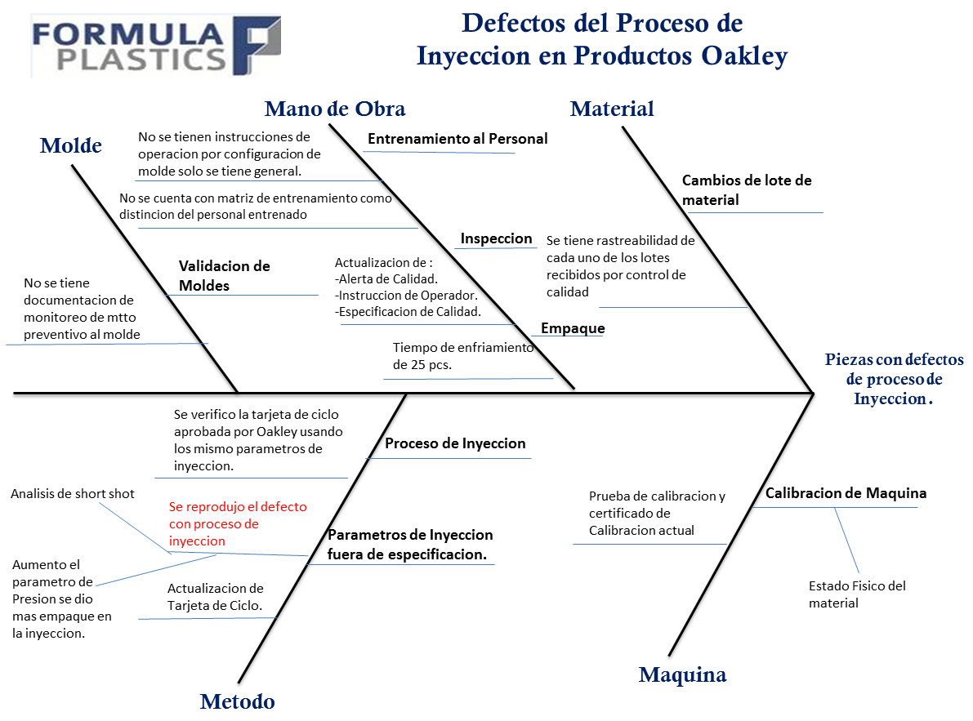
Imagen 3.0. Diagrama de Causa y Efecto para el área de Producción. Fuente: Elaboración Propia.

Resultados
Como resultado de la implementación de la metodología se obtuvieron registros y datos documentados de estandarización lo que con lleva a la obtención del control para cada uno de los procesos, llevando a cabo mapeos e implementación de Poka Yokes en el área de producción y ensamble para el mejoramiento y estandarización de los procesos involucrados en la producción de materiales Oakley, eliminando la incertidumbre que se puede presentar debido a falta de información, se tienen registros de personal entrenado y el análisis de los factores que actuaron como causa raíz de una evaluación que genero un costo de $30569.00 Dlls en el año 2015 con un total de 6,803 PPM’s, cabe mencionar que la información que se realizo fue hecha para cada número de parte por configuración por ende los resultados obtenidos en base a información se muestran en la Tabla V. Así mismo se recolectaron las evaluaciones correspondientes a cada mes del año 2016 esto para realizar la comparativa de datos en PPM’S con la evaluación del año 2015 en donde se reflejan un resultado anual de 783 PPM’s, 6,020 PPM’s menos en comparación de la evaluación recibida en el año 2015 como se muestra en la Imagen 4.0.
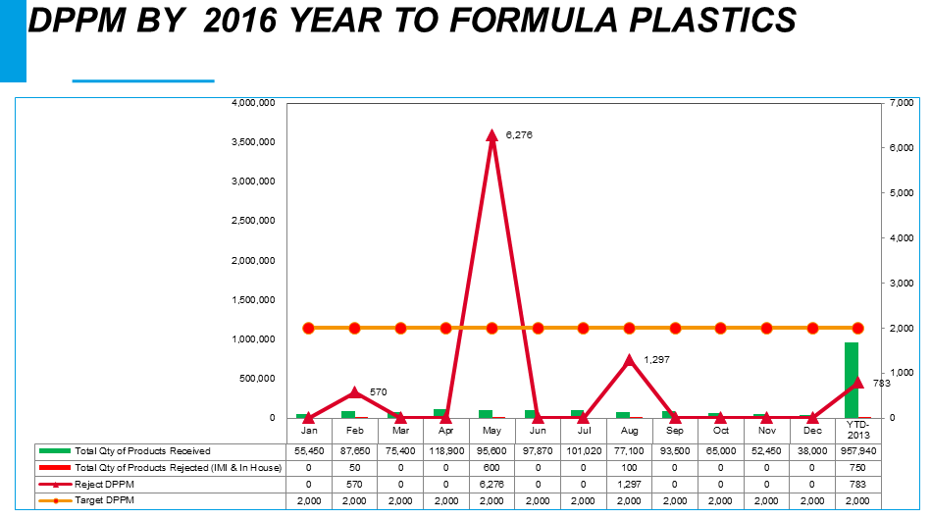

Imagen 4.0 Evaluación Anual 2016 proporcionada por el cliente Oakley. Fuente: Evaluación Interna Fórmula Plastics

Tabla V Registro de documentación estandarizada dentro de la empresa Fórmula Plastics. Fuente: Elaboración Propia.

Documentación Implementada y Controlada | Información documentada y controlada
Diagramas de Flujo | Se hizo un diagrama de flujo por cada proceso de producción obteniendo como resultado la estandarización de 76 diagramas entre el área de producción, ensamble y envío.
Tarjetas de Ciclo | Se revisaron, registraron y estandarizaron un total de 245 tarjetas de ciclo, estas fueron realizadas para cada número de parte en su configuración correspondiente.
Instrucciones de Operador | Fueron creadas 85 instrucciones de operador entre el área de producción y ensamble manteniendo registro, estas fueron subidas a sistema interno de la empresa SQCI.
Especificaciones de Calidad | Se realizaron 106 Especificaciones de calidad en el área de producción y ensamble las cuales fueron estandarizadas y subidas a sistema interno de la empresa SQCI.
Instrucciones de Entrenamiento | Se realizaron 3 instrucciones de entrenamiento las cuales fueron agregadas a procedimientos internos de inspección, producción y ensamble dentro de la organización.
Matriz de Entrenamiento | Se realizaron 3 matrices de entrenamiento para producción, ensamble y calidad.
Carpetas Viajeras | Se crearon un total de 106 carpetas viajeras entre producción y área de ensamble, se mantienen dentro la organización como documento controlado.

Conclusiones
Mediante la aplicación de la metodología de calidad Lean Seis Sigma y sus herramientas dentro de la empresa Fórmula Plastics las líneas de producción de lentes se redujo un 85% los defectos de parte por millón en PPM’S teniendo como comparativo las evaluaciones realizadas por el cliente entre el año 2015 y 2016 lo cual es de ventaja para Fórmula Plastics ya se encuentra dentro de especificaciones de cliente logrando su satisfacción total haciendo entregas de productos con calidad, manteniéndose como una empresa competitiva y con expectativas de transferencias de nuevos proyectos pro este cliente. Durante el desarrollo del presente trabajo se cumplió con el objetivo de mediante la implementación de la metodología Lean Seis Sigma y sus herramientas en la línea de producción de lentes disminuir un 50% los defectos en PPM’S reportados en evaluación anual 2015 el cual genero un costo de $30,569 Dlls, comparándose con la evaluación recibida en el año 2016 durante la implementación que como resultado se obtuvo una disminución del 85% de defectos obteniendo un costo de $3,476.52 Dlls.

Bibliografía.

Michael E Porter. 2008. Las cinco fuerzas competitivas que le dan forma a la estrategia. En Harvard Business Review (1, 15) Boston M: R0801E-E.

Francisco Jaime Arroyo. (2015). Beneficios de la Competitividad. 25 de Febrero del 2015, de Instituto Tecnológico Superior De Huichapan Sitio web: http://www.academia.edu/11951991/Beneficios_de_la_competitividad_ensayo

José Cruz. (1998). Historia de Calidad. México: Grupo Editorial.

Enrique Viola. (2003). La Calidad de una Obra. México: Ediciones de la U, 2011l.

Yacuzzi, Enrique . (2003). Tiene Relevancia la Gestion de calidad total reflexiones a la luz de las ideas de sus fundadores.. ZBW, 1, 23. 02-27-2017, De Econstor Base de datos.

Francisco Lloréns, María Fuentes. (2005). Gestión de la calidad empresarial. España: Ediciones Pirámide.

Eulalia GrifulPonsanti. (2002). Gestión de la Calidad. Barcelona: UPC.

M. J. Juran. (2005). Manual de Control de Calidad 2da Edición, Volumen 2..Barcelona España: Reverte.

P. B. Crosby. (2010). Let'sTalkQuality. Minnesota: McGraw-Hill.

Andrés Muñoz. (2004). La gestión de la calidad total en la Administración Publica. Madrid España :E dígrafos. S. A.

John Beckford. (2001). Quality a Critical Introduction. New York: Taylor and Francis Group.

Susana Barrios. (2016). Costos de Calidad y Costos de no Calidad: una decisión de mercado. 18-02-2013, de Universidad Central Marta Abreu de Las Villas. Santa Clara, Cuba Sitio web: http://www.cyta.com.ar/ta1202/v12n2a2.htm

Gray Janet. (1992 ). Quality Cost . The Journal of Bank Cost & Management Accounting, 1, 32. 1-03-2017, de Questya Base de datos.

García Quispe (2002). Costos de la Calidad y la Mala Calidad. “Industrial Data”, 5(1), pp.15-21. Disponible en: http://sisbib.unmsm.edu.pe/Bibvirtual/publicaciones/v05_n1 [Consultado enero 13, 2017].

Juran, J. (1994). “Manual de Control de la Calidad”, 4ta. Edición. Tomo 1. Mc Graw Hill Book Co Iberoamericana. Madrid, España

Véronique Zardet y Nathalie Krief. (2006). LA TEORÍA DE LOS COSTOS-DESEMPEÑOS OCULTOS EN EL MODELO SOCIOECONÓMICO DE LAS ORGANIZACIONES . 3-06-2017, de Conferencia Magisterial Vol 1 Sitio web: http://laisumedu.org/DESIN_Ibarra/desin/pdf-seminario2006/seminario-2006-06d.pdf

José Pérez Fdez. (1990). Gestión de Calidad Orientada a los Procesos. Madrid: ESIC

Charles Robert Darwin. (2013). Estandarización. 2013, de CDI Lean Manufacturing Sitio web: http://www.cdiconsultoria.es/contacto-cdi-especialista-lean-manufacturing-valencia

Manuel García, Carlos Quispe, Luis Raez. (2001). SISTEMA DE CALIDAD SEIS SIGMA (6ç): GESTIÓN (I PARTE), de UNMSM. Facultad de Ingeniería Industrial Sitio web: http://sisbib.unmsm.edu.pe/bibvirtual/publicaciones/indata/v04_n1/sistema.htm

Peter Pande, Robert Neuman y Roland Cavanagh. (2004). Las claves Practicas de Seis Sigma. España : McGraw-Hill

Jared R Ocampo y Aldo E Pavón. (2012). Integrando la metodología DMAIC de Seis Sigma Con la Simulación de Eventos Discretos . 3-21-17, de Latin American and Caribbean Conference for Engineering and Technology Sitio web: https://www.researchgate.net/profile/Jared_Ocampo/publication/264044270_Integrando_la_Metodologia_DMAIC_de_Seis_Sigma_con_la_Simulacion_de_Eventos_Discretos_en_Flexsim/links/0f31753cabeddc6450000000.pdf

Yepes Víctor, Pellicer, Eugenio. (2014). APLICACIÓN DE LA METODOLOGÍA SEIS SIGMA EN LA MEJORA DE RESULTADOS DE LOS PROYECTOS DE CONSTRUCCIÓN . 3-21-17, de Universidad Politécnica de Valencia Sitio web: http://www.aeipro.com/files/congresos/2005malaga/ciip05_1836_1843.209.pdf

Antonio Álvarez. (2001). La medición de la eficiencia y la productividad. 2016, de Ediciones Pirámide Sitio web: https://scholar.google.com.mx/citations?view_op=view_citation&hl=es&user=TF1D2H0AAAAJ&citation_for_view=TF1D2H0AAAAJ:iH-uZ7U-co4C.

Resumen de Curriculum.
La Ing. Ana Rosaura Morales egresada de la Facultad de Ingeniería y Negocios de la UABC, México en el 2013, actualmente es Ingeniera de Calidad en la empresa Formula Plastics en Tecate Baja California y alumna del cuarto semestre de Maestría en Ciencias de la Ingeniería Producción y Calidad.
La M.I. Adriana Isabel Garambullo, profesora de tiempo completo de la Facultad de Ingeniería y Negocios de la UABC, México. Obtuvo el grado de Maestría en Ingeniería área Producción y Calidad por la Universidad Autónoma de Baja California de Tecate en 2008, actualmente es Profesora Investigadora, Coordinadora del programa educativo de Ingeniero Industrial y de Tronco Común de Ciencias de la Ingeniería y docente de la Maestría en Ingeniería área Producción y Calidad. Miembro del CAEF Sistemas de Gestión Organizacional, colaborando en la LGAC Sistemas de Gestión de Calidad y Competitividad en las Organizaciones. Ha publicado en revistas arbitradas e indexadas y ha presentado alrededor de dieciocho ponencias en congresos nacionales e internacionales.

